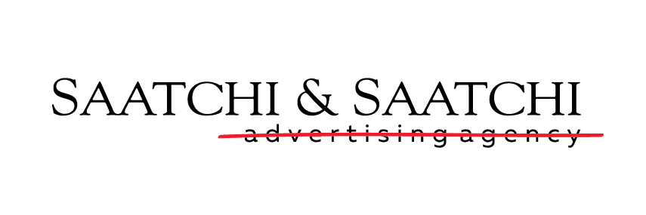
Информация за медиите
София, 10 октомври 2018г.

Николай Караджов е новият управител на Saatchi & Saatchi, а Петър Кесерджиев поема позицията на главен творчески директор

Publicis One България, най-голямата структура в областта на маркетинговите комуникации в страната, обяви две нови назначения в екипа на творческата агенция Saatchi & Saatchi. Николай Караджов поема управлението на рекламната агенция, а Петър Кесерджиев ще бъде нейният главен творчески директор.
Николай Караджов, експерт с над 16 години опит в сферата на маркетинга и комуникациите и заемащ понастоящем длъжността “изпълнителен директор” на Българската асоциация на комуникационните агенции (БАКА), ще отговаря за стратегическото и бизнес развитие на Saatchi & Saatchi с амбицията да надгради нейните успехи в последните 3 години на българската рекламна сцена и да придаде нов мащаб на дейността й на международни пазари. Ролята на Петър Кесерджиев ще бъде да развива творческия потенциал на агенцията, който да бъде признат както в България, така и в чужбина, и заедно с екипа да създава креативни и ефективни кампании, които носят стойност за брандовете и за хората.
Петър Кесерджиев ще се присъедини към Saatchi & Saatchi от ноември месец, докато Николай Караджов ще поеме управлението на агенцията от декември месец.
“Николай Караджов и Петър Кесерджиев са двама изключителни професионалисти, с много богат опит в комуникационната индустрия. На Saatchi & Saatchi й приляга именно такъв тип лидери и с тяхна помощ целта е да изведем агенцията до позициониране в международен план“, споделя Николай Неделчев, изпълнителен директор на Publicis One България
„Погледът от страната на клиента е безценен капитал, който помага на агенцията да разбере по-добре бизнеса на своите партньори и да вникне в техните специфични нужди и проблеми. В тази връзка, считам за огромен свой плюс факта, че зад гърба си имам повече от 15 години стаж като маркетолог, с богат управленски опит както на оперативно, така и на стратегическо ниво. Вярвам, че тази основа ще бъде от полза както за развитието на Saatchi & Saatchi, така и на Publicis One като цяло“, коментира Николай Караджов.
„Въпреки успехите с All Channels в последните 2 години, не можах да забравя Saatchi & Saatchi и се радвам да се върна у дома. Правя това с ясното съзнание, че очакванията тук винаги са много големи и заедно с екипа ще бъдем устремени в създаването на качествен микс от креативни и ефективни продукти, който е особено важен за днешната рекламна индустрия и който се надяваме да бъде оценяван извън пределите на българския рекламен пазар“, заявява от своя страна Петър Кесерджиев.
Новият управител на Saatchi & Saatchi Николай Караджов има 16 години управленски опит на оперативно и стратегическо ниво в областта на маркетинга и рекламата. В продължение на близо 5 години работи в Арома АД като маркетинг директор и бранд мениджър. След това става директор “Издания” в SBB Media, където ръководи цялостния бизнес на 7 печатни и онлайн издания за период от 11 години. От октомври 2017 г. до момента е изпълнителен директор на Българската асоциация на комуникационните агенции (БАКА).
Петър Кесерджиев има 12 години опит в рекламната индустрия, работейки за различни агенции и преминавайки през различни позиции като графичен дизайнер, арт директор, криейтив директор. В периода 2014 – 2016 година е неговият първи престой в Saatchi & Saatchi на позицията „криейтив лидер“. След това работи като криейтив директор в All Channels Advertising, за да се завърне отново в Saatchi & Saatchi през ноември месец тази година.

За Publicis One България:
Publicis One България е най-голямата комуникационна група в България. Тя обединява над десет специализирани звена - Saatchi&Saatchi, Leo Burnett, Publicis, Red Lion, MSL, Publicis Dialog, Brandworks, Digitas, Zenith, Blue 449 и Starcom), които работят в областта на рекламата, връзките с обществеността, промоционален и събитиен маркетинг, стратегическо планиране и бизнес дизайн, дигитални решения, производство на аудиовизуални продукти, медийното планиране и купуване.

За контакт:
Димитър Манлиев
PR Manager, MSL | Publicis One
dimitar.manliev@msl.bg, M: +359 896 786 736, T: +359 2 434 07 10

